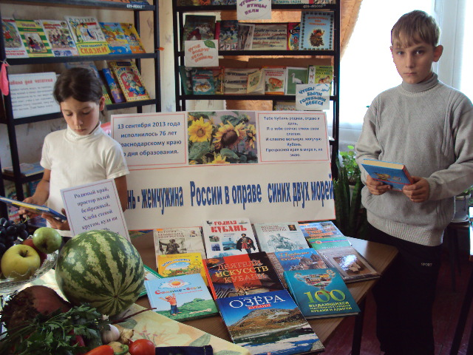
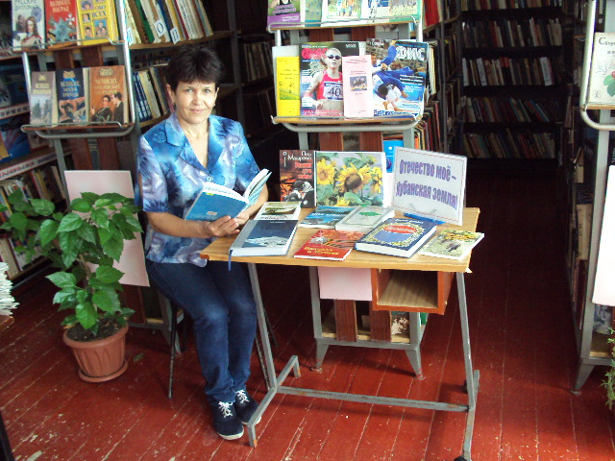
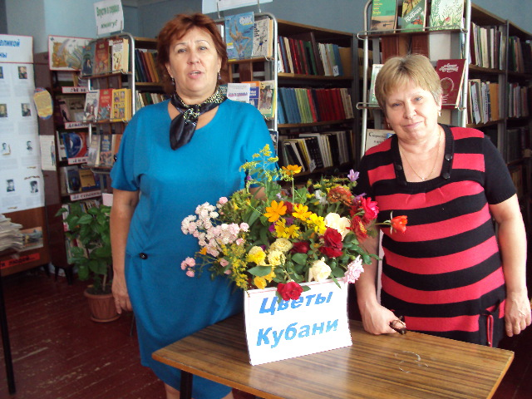
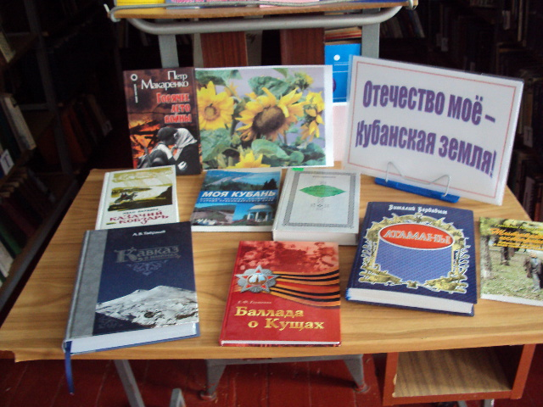
Для учащихся школы №13 был проведен урок краеведения «Отечество мое - Кубанская земля!» приуроченный ко дню образования Краснодарского края. К мероприятию были оформлены тематические уголки «Кубань – жемчужина России в оправе синих двух морей» и «Отечество мое – кубанская земля!» Открытием мероприятия стало прослушивание гимна Краснодарского края в исполнении учащихся. Затем библиотекарь рассказала о богатейшей истории Кубани, начиная с каменного века до наших дней. Ребятам за короткий отрезок времени удалось пройти огромный путь, отражающий историю семьи народов, живших на нашей «малой родине». В заключение была проведена викторина «Люби и знай, кубанский край», на вопросы которой ребята отвечали очень активно, чем подтвердили свой интерес и хорошие знания по кубановедению. Победители были отмечены призами. Музыкальным оформлением мероприятия послужили песни в исполнении Кубанского казачьего хора.

